

**Con un diseño deportivo y alto desempeño, Lexus presenta su modelo LC 500 en Monterrey**

**Ciudad de Monterrey, 23 de agosto de 2023.** Lexus presentó en la ciudad de Monterrey el miembro más reciente de la familia: el estilizado y moderno LC 500, en un evento donde los asistentes disfrutaron del ambiente sofisticado y elegante que caracteriza a la marca.

El modelo LC 500 está disponible en dos versiones: la variante con techo cerrado y la versión convertible con una capota blanda liviana meticulosamente diseñada para mantener la elegante silueta en su contraparte cupé.

Ambas versiones tienen el motor V8 de 471 caballos que acelera de 0 a 100 en 4.4 segundos con aspiración natural. Además cuentan con transmisión automática *Direct-Shift* de 10 velocidades con paletas de cambio de magnesio. Este vehículo tiene un chasis desarrollado y estilizado, y una cabina enfocada al conductor con materiales *high end.*

México tiene el privilegio de contar con este modelo en su *lineup*, ya que un número limitado de países tienen la posibilidad de poseer este vehículo en su mercado. Con este lanzamiento, México ya tiene disponibles los 3 *flagships* de la marca: los modelos Lexus LS, LX y LC.

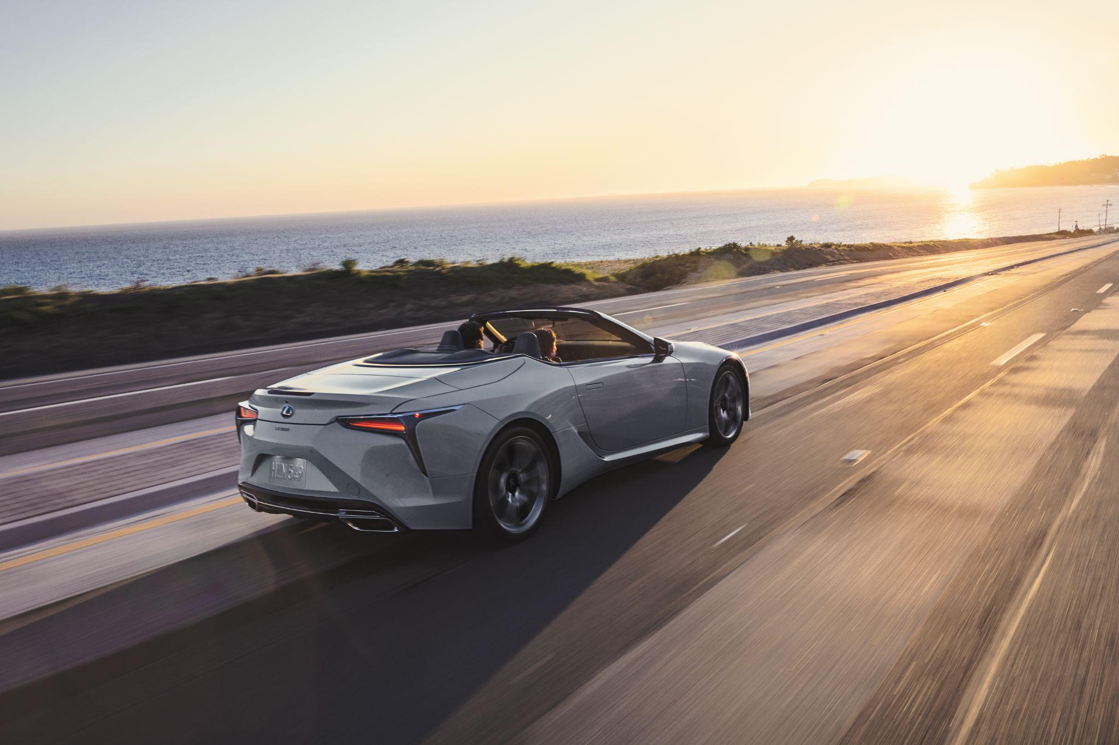

El modelo LC 500 2024 tiene instalado el *Lexus Safety System+ 2.5*: un sistema de precolisión con detección de peatones con capacidades mejoradas de radar y cámara; también detecta intersecciones de giro a la izquierda y detecta posibles peatones o vehículos con asistencia de seguimiento de carril y control de crucero por radar dinámico a todas las velocidades.

El modelo LC 500 cuenta con un diseño que es fiel a la creación artesanal presente en el valor *Takumi* de la marca*,* gracias al cual se han integrado elementos destacados como el sistema interno de climatización que se adapta a la temperatura del cuerpo en tiempo real, una pantalla táctil de 12.3 pulgadas y un sistema de audio envolvente Mark Levinson.

“*Este modelo representa un avance más de Lexus en México como una marca que pone en alto el nombre del lujo y el arte. Nos enorgullece presentar este modelo en México, un lugar fundamental para nuestro crecimiento en la región*”, dijo Jack Hollis, Executive Vice President, Toyota Motor North America and President of Toyota Motor Sales.

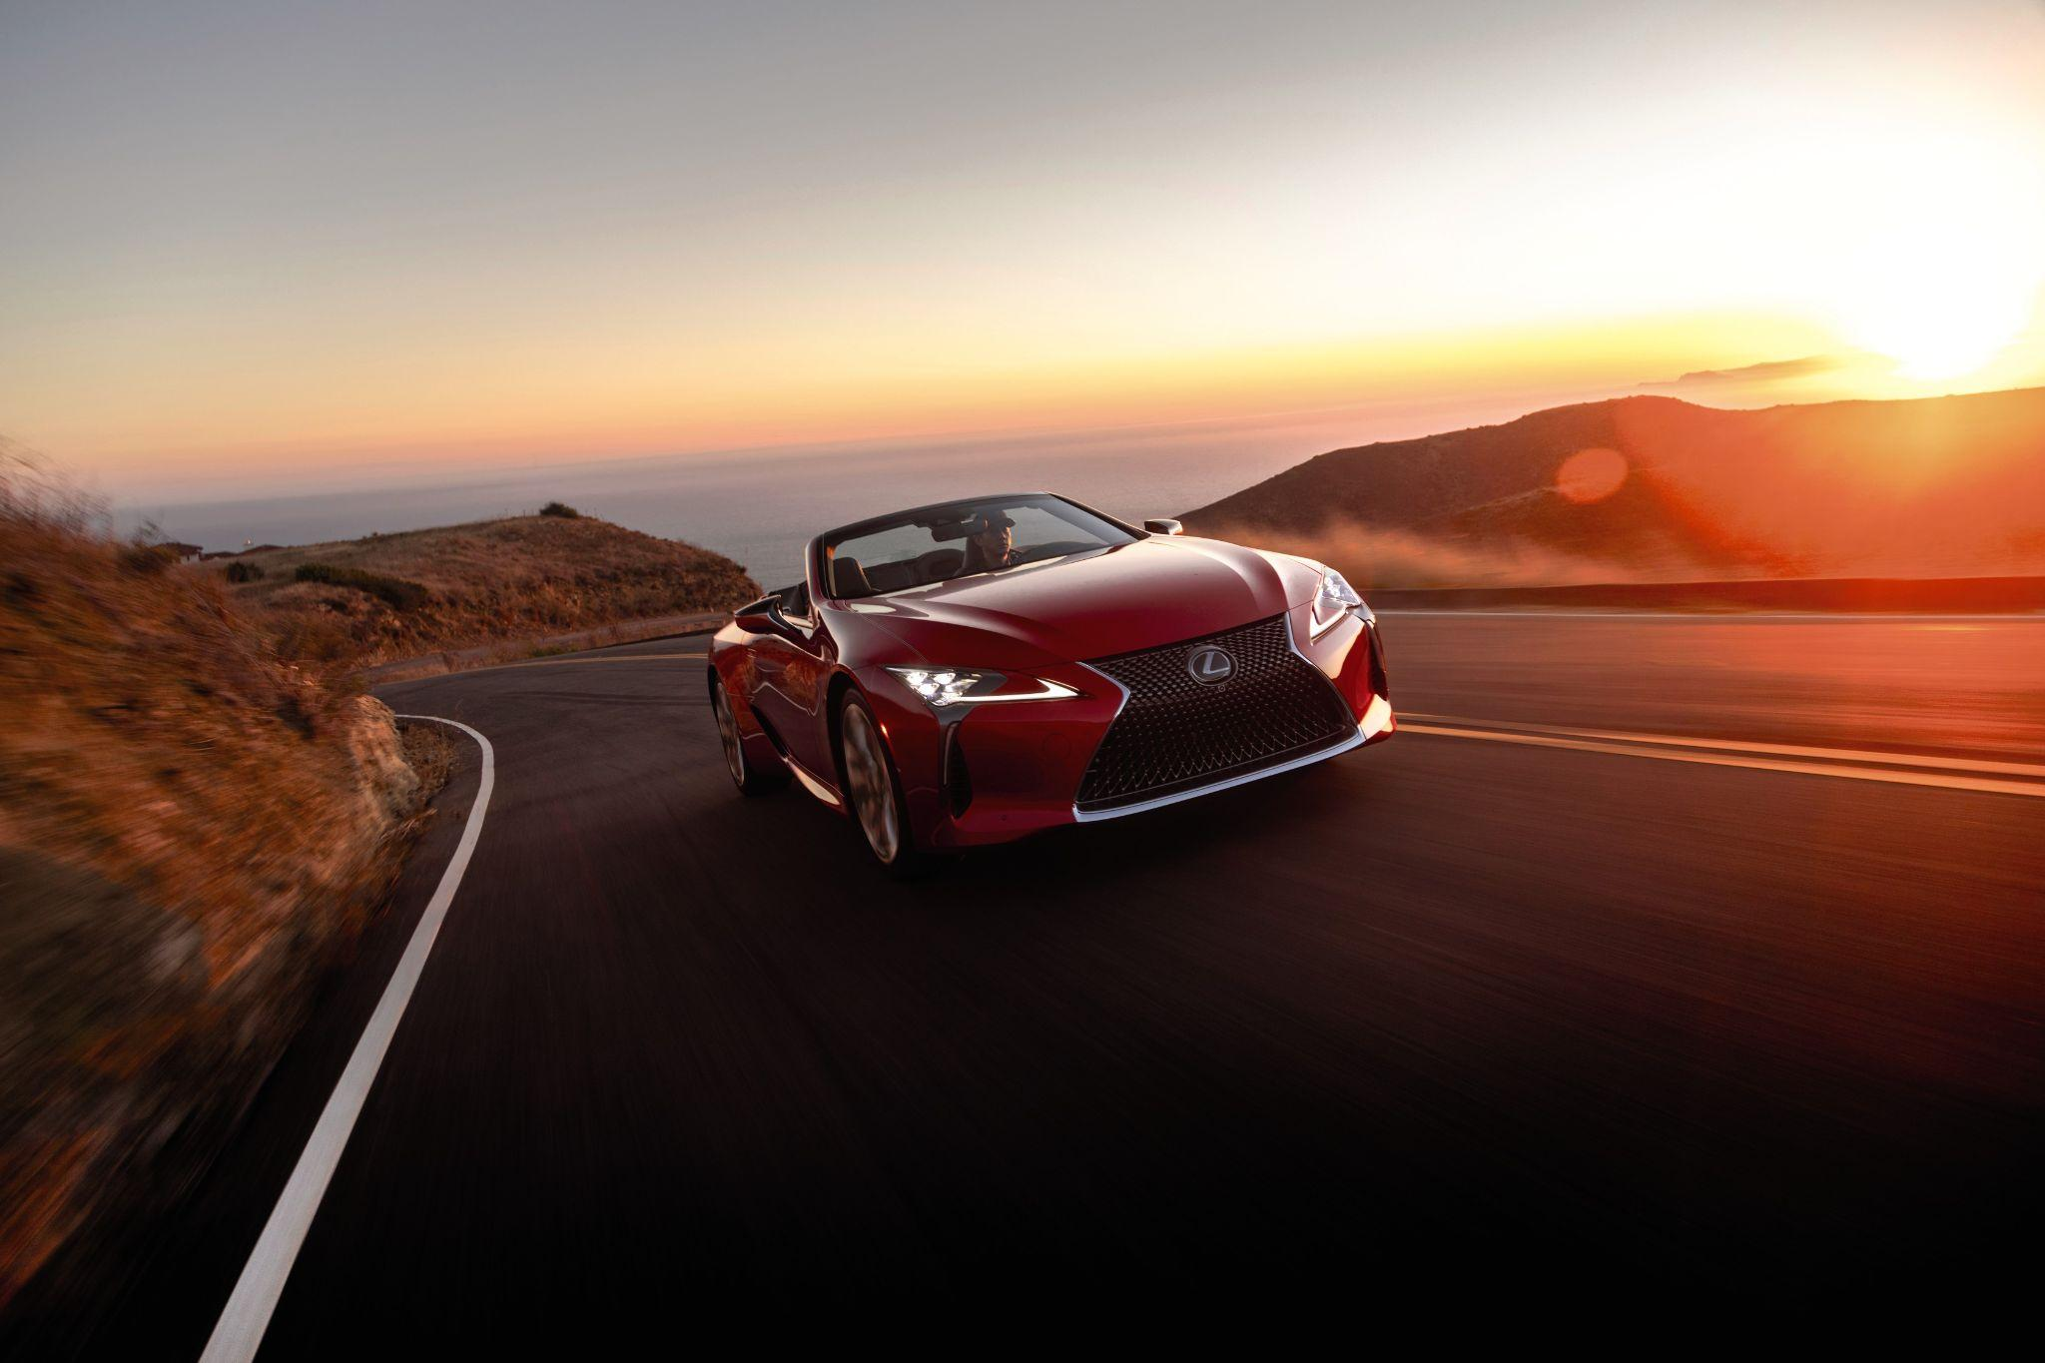

Como invitado especial estuvo presente el actor Diego Boneta, la más reciente Lexus Voice, quien mencionó que el modelo Lexus LC 500 representa “*una total innovación en la manera en la que se une el estilo automotriz, la frescura de un convertible y la elegancia que siempre han caracterizado a la marca*”.

Durante el evento contó con la presencia de Sulamit Elizondo, reconocida artista plástica y una de las Voces Lexus en Monterrey, quien compartió algunas de sus obras con los asistentes. Su trabajo destaca por su representación pictórica de la naturaleza, en especial de animales que se desenvuelven en entornos oníricos.

Cobijados por Lexus Monterrey, se contó con la presencia de ejecutivos de Norteamérica de la marca, entre los que destacan Jack Hollis, Executive Vice President, Toyota Motor North America, and President of Toyota Motor Sales; Mark Templin, President and Chief Executive Officer of Toyota Financial Services (TFS) USA; Dejuan Ross, Group Vice President and General Manager of Lexus Division y Andrew Gilleland, Vice President of Automotive Operations, Toyota Motor North America, Inc..; Héctor Hirata, Managing Director de Lexus de México, y Guillermo Díaz, Presidente de Toyota Motor Sales y Lexus de México.



Con la presentación del modelo LC 500, Lexus añade a su portafolio un vehículo para que cada *invitado* pueda sentir la adrenalina y el poder con el que la marca ingresa al segmento de los deportivos. Este vehículo estará disponible en todas las distribuidoras de la marca a partir de este mes.

Conoce más de este modelo en: <https://www.lexus.mx/modelos/LC>

**Síguenos en:**

Instagram: [lexusmex](http://www.instagram.com/lexusmex/)

Facebook: [LexusMx](http://www.facebook.com/LexusMx)

Twitter: [Lexus_Mex](http://www.twitter.com/Lexus_Mex)

Youtube: [Lexus México](https://www.youtube.com/channel/UCnsxq3iwIFyMXgtkgNRrbZw)

**Contacto de prensa:**

[Sharon Cano](mailto:sharon.cano@qprw.co)

PR Account Executive

[sharon.cano@qprw.co](mailto:sharon.cano@qprw.co)

55 1812 1582

[Mafer Galicia Aguilar](mailto:mariafernanda.galicia@qprw.co)

PR Assistant

[mariafernanda.aguilar@qprw.co](mailto:mariafernanda.aguilar@qprw.co)

55 5172 9812

-----

**Acerca de Lexus:**

En 1989, Lexus fue lanzado con el sedán LS y una experiencia para los clientes que ayudó a definir la industria automovilística premium. En 1998, Lexus introdujo la categoría de crossover de lujo con el lanzamiento del Lexus RX. Líder en ventas de híbridos de lujo, Lexus presentó el primer híbrido de lujo del mundo y desde entonces ha vendido más de 1,5 millones de vehículos híbridos.

Lexus, una marca global de automóviles de lujo con un compromiso inquebrantable con el diseño audaz y sin concesiones, la artesanía excepcional y el rendimiento atractivo, ha desarrollado su línea para satisfacer las necesidades de la próxima generación de clientes de lujo globales y actualmente está disponible en más de 90 países en todo el mundo.

Los asociados y miembros del equipo de Lexus en todo el mundo se dedican a crear experiencias increíbles que son exclusivamente Lexus. experiencias que son exclusivamente Lexus, y que emocionan y cambian el mundo. Para mayor información, entra a [www.lexus.mx](http://www.lexus.mx)